케어 펫키지

목차

1. 소개 및 개발배경

2. 기대효과

3. 기존 기술 분석

4. 개발환경

5. 관계 설명

6. 전제조건

7. 플로우차트

8. 요구사항

9. 설계 및 개발

1.소개 및 개발배경

작년 통계청 조사에 따르면, 반려동물을 키우는 가구는 약 312만 9000가구였다. 인구 약 15%가 반려동물을 양육하는 것이다. 대한수의사회 조사를 확인해보니, 지속적으로 증가하는 반려인 수에 맞춰 동물병원의 수는 매년 증가하고 있다.

이에 따라 모바일 시장에는 동물병원 및 반려동물을 위한 모바일 애플리케이션(이하 앱)들이 속속히 등장하고 있다. 수많은 반려인들은 개인의 환경에 맞춰 적합한 앱을 찾고 있거나 이미 찾았을 것이다. 이때, 발견된 문제점이 있다. 각 앱이 제공하는 서비스의 차이가 있기 때문에 A서비스가 필요할 경우 A앱, B서비스가 필요할 경우 B앱을 사용하는 경우가 생긴다는 것이다. 이는 여러 앱을 사용하는 반려인에게 혼동을 줄 수도 있고, 앱마다 업데이트 시기도 다르기 때문에 비효율적인 환경이다.

발명품들의 사유는 대부분 번거롭거나 환경을 개선하기 위함이다. 우리는 이점을 중요시 보고, 이런 번거로움을 줄이고자 생각했다. 기존 앱들이 제공하는 유용한 서비스를 통합하고, 과감한 개선을 통해 동물병원 및 반려동물을 위한 직관적인 서비스를 제공하고자 한다. 또한 동물병원은 웹 서버를 통해 간편하게 병원의 정보와 이용자의 케어를 손쉽게 가능하도록 서비스를 구축할 것이다.

이에 따라, 우리 ‘케어 펫키지’는 앞서 기술한 내용과 같이 반려인과 동물병원에게 직관적이고 편리한 환경에서 상호 커뮤니케이션 가능한 서비스를 제공한다.

2.기대효과

* 통합서비스 환경을 제공하여 번거로움 감소를 기대할 수 있다.

* 수의사의 전문적인 상담을 통해 모바일 환경에서도 신뢰와 안정감을 기대할 수 있다.

* 빠르고 간편하게 동물병원관련 알림을 제공하여, 효율적인 반려동물 케어를 기대할 수 있다.

* 병원측은 간편한 UI를 통해 쉽게 이용자를 관리하여 업무 효율 증가를 기대할 수 있다.

* 반려인 커뮤니티를 제공하여, 이용자는 타인의 정보를 쉽게 제공받는 효과를 기대할 수 있다.

3.기존 기술 분석

똑닥

#병원검색

* 지금 내 주변에서 가까운 병원을 검색할 수 있다.

* 바로 방문 할 수 있는 병원을 검색 할 수 있다.

* 원하는 날짜에 예약이 가능한 병원도 검색 할 수 있다.

* 질병을 검색하면 질병 정보 및 환자부담금을 확인할 수 있다.

#병원가기전 예약∙접수

* 본인 뿐만 아니라 자녀의 진료도 예약∙접수 할 수 있다.

* 예약∙접수 후 실시간 진료순서를 확인할 수 있다.

#실시간 대기현황

* 대기 순번이 바뀔 때 마다 푸시알림을 보낸다.

* 순번에 맞춰 병원에 방문하시면 진료를 받을 수 있다.

#진료비 자동결제

* 자주 쓰는 카드를 등록하면 진료 완료 후 진료비를 앱에서 결제할 수 있다.

* 진료 완료 후 (환자보관용)처방전과 진료비 영수증을 관리할 수 있다.

#실손보험 청구

* 보험청구에 필요한 병원 서류들을 모바일로 받는다. (영수증/세부내역서/처방전)

* 발급된 서류들로 똑닥앱에서 실손보험 청구를 할 수 있다.

#똑닥으로 영유아검진

* 영유아검진을 예약할 수 있다.

* 병원 방문 전 미리 영유아검진 문진표를 작성할 수 있다.

* 작성한 문진표를 병원에서 바로 확인할 수 있다.

#병원 알림

* 진료 후 병원에서 증상에 맞춰 필요한 조치를 푸시로 안내한다.

* 진료시간 변경, 휴일 등 공지도 병원 알림 푸시를 통해 확인한다.

펫닥

내 손안에 수의사 소환, 반려인 필수 앱 – 펫닥  
  
# 실시수의사 상담  
  
# 업그레이드 펫닥 검색 기능  
비슷한 증상을 겪은 다른 보호자들의 상담 내역을 검색해보세요. 원하는 주제를 다룬 반려백과도 검색 가능해요. 수의사가 알려주어 더 정확한 정보, 이제 펫닥에서 검색한다.  
  
# 소중한 우리 아이 건강 수첩  
접종 시기 관리, 배변 체크, 산책 체크 등 하나하나 기록해가며 관리할 수 있다. 잊지말고 기록한다.  
  
# 펫톡으로 더 즐겁게  
반려인 커뮤니티를 즐겨보세요. 나눔, 벼룩은 물론 같은 경험도 공유할 수 있다.  
  
# 믿을 수 있는 반려동물 제품 쇼핑  
펫닥이 꼼꼼하게 검수한 안전한 제품, 수의사가 만든 반려동물 용품 브이랩. 펫닥으로 다양한 이벤트와 할인 혜택을 누릴 수 있다.

아래 이미지는 기존 기술 ‘펫닥’의 UI이다.

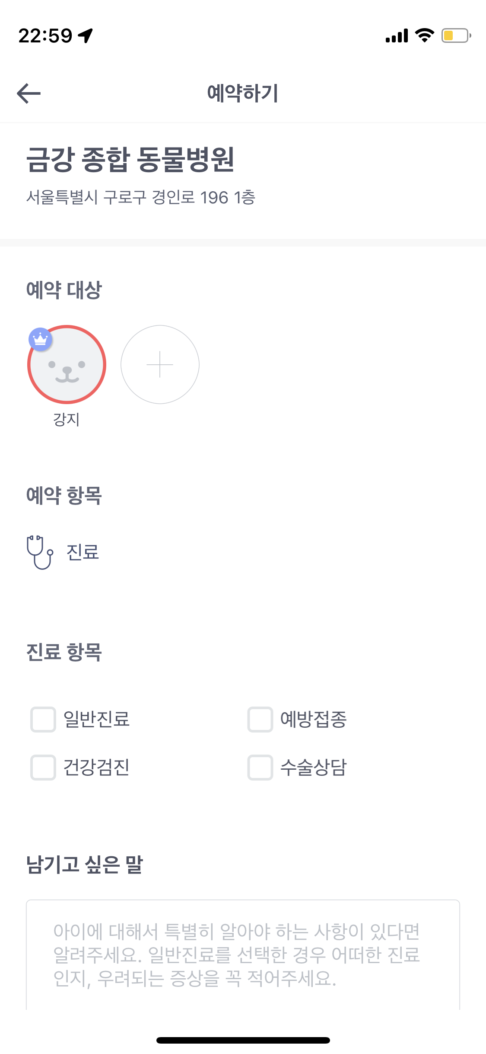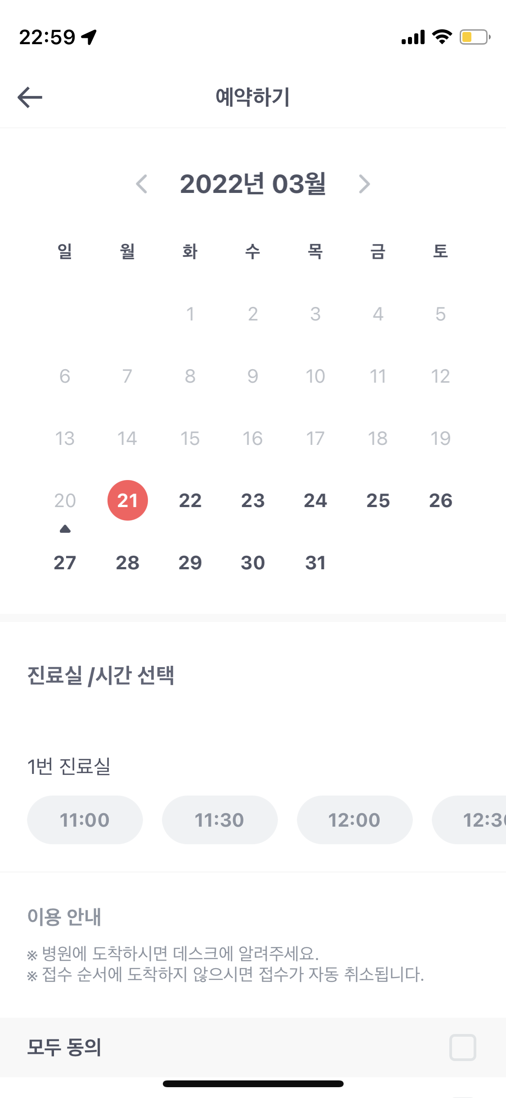

케어 펫키지

#병원검색

* 지금 내 주변에서 가까운 병원을 검색할 수 있다.

* 병원별 취급 동물 검색할 수 있다.

* 검색한 병원의 정형화된 정보를 확인할 수 있다.

#병원 방문전 예약∙접수

* 예약 및 접수를 확인할 수 있다.

* 문진표를 작성하고 확인할 수 있다.

#케어관련 알림

* 진료후 병원에서 보내는 알림을 확인할 수 있다.

# 커뮤니케이션

* 실시간으로 수의사와 일대일 상담할 수 있다.

* 지식인 서비스를 통해 다른 반려인들과 소통할 수 있다.

* 병원의 리뷰를 작성할 수 있다.

4.개발환경

4-1 개발환경

* Visual Studio Code

4-2 개발도구

* FireBase

* React

* React Native

* Library – Kakao Map API

4-3 타겟 플랫폼

* Android mobile application

* Web server

4-4 기술 관계

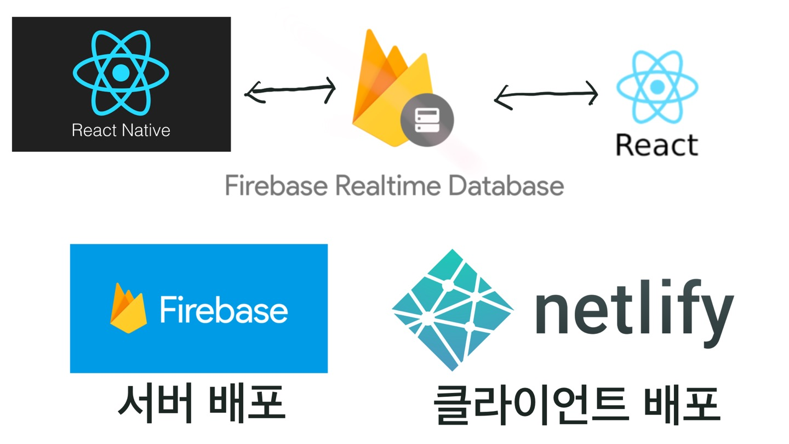

5.관계도

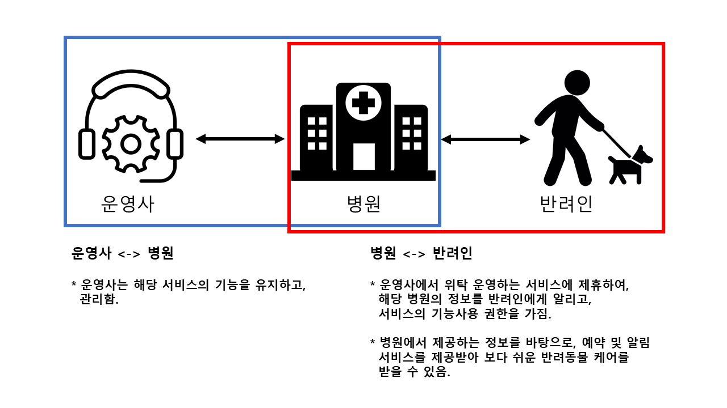

운영사 : 운영사는 해당 서비스의 기능을 유지하고, 관리함.

병원 : 운영사에서 위탁 운영하는 서비스에 제휴하여, 해당 병원의 정보를 반려인에게 알리고, 당 서비스의 기능사용 권한을 가짐.

반려인 : 병원에서 제공하는 정보를 바탕으로, 예약 및 알림서비스를 제공받아 보다 쉬운 반려동물 케어를 받을 수 있음.

6.전제조건

본 서비스는 특정 클라이언트로부터 의뢰를 받아 제작하는 것이 아니며, 공익을 목적으로 제작하는 서비스이다. 그렇기에 아래 각호에 해당하는 전제조건을 두고 개발한다.

1. 상업적인 목적 배제

* 개발 투자의 관한 내용은 배제하고, 단순히 서비스를 개발하는데 의의를 둔다.

* 서비스가 제공되는 동안, 수익창출에 대한 부분은 배제한다.

2. 법률상 발생하는 문제 배제

* 병원의 진료기록 제공에 관해 발생하는 법률상 문제를 배제한다.

* 개인정보보호에 관해 발생하는 법률상 문제를 배제한다.

3. 병원의 협조

* 미리 협조 된 다수의 병원이 있다고 가정하고, 개발 및 시연에 있어 더미데이터를 활용한다.

* 병원이 폐업하는 경우는 배제한다.

4. 사용자의 관한 전제

* 사용자가 본인의 이메일을 잊는 상황을 배제한다.

7.플로우차트

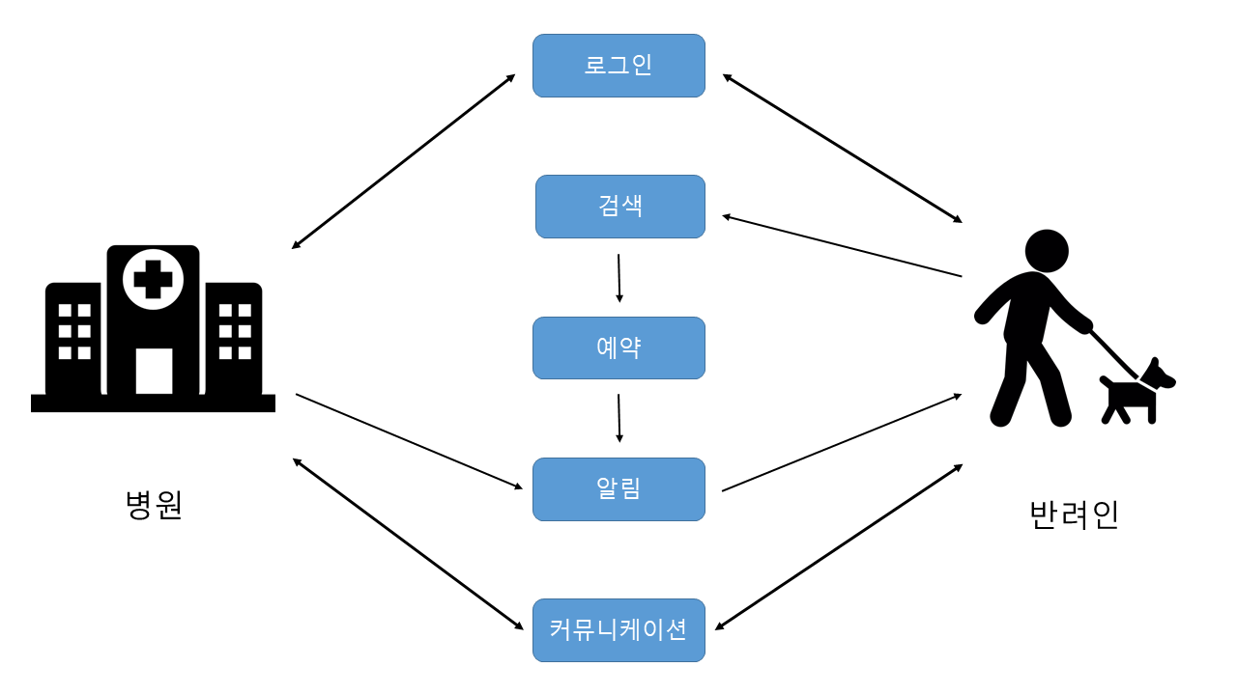

8.요구사항

8-1 비기능적 요구사항

* 네이버 스토어팜과 유사한 관리 UI가 필요함

* 다양한 모니터 환경에서 가시성을 높이기 위해 반응형 UI가 필요함

* 직관적인 UI가 필요함

* 계정별로 DB관리가 가능 해야함

* 구글 파이어베이스에서 서버 및 클라이언트를 호스팅 하길 원함

* 이메일 계정으로 로그인이 필요함

* 응답속도가 1초이내에 동작 해야함

8-2 사용자 요구사항 (반려인)

**\* 케어 및 일정 관리서비스가 제공되야 한다.**

* 주변 혹은 특정위치의 동물병원 위치가 제공되야 한다.

* 지정한 동물병원의 자세한 정보가 제공되야 한다. 내용은 이후 설계에서 서술한다.

* 지정한 동물병원의 진료예약이 제공되야 한다.

* 수의사 1대1 상담과 범용적 질문서비스가 제공되야 한다.

* 보험청구를 위한 영수증/세부내역서/처방전 등의 이미지 저장이 제공되야 한다.

8-3 사용자 요구사항 (병원)

**\* 스케줄러에 동물 별 케어 서비스를 작성 할 수 있어야한다. (자동으로 반려인에게 알람)**

* 각 병원의 정확하고 구체적인 정보가 개시 되어야한다. (취급 동물, 수술&입원 여부)

* 병원 관리자에게 효율적인 UI가 제공되야 한다.

8-4 기능적 요구사항

* 계정 -> 회원가입을 할 수 있다.

-> 계정정보를 이용해서 로그인 할 수 있다.

-> 로그인 시, 아이디를 기억할 수 있다.

-> 이메일 인증을 통한 비밀번호 재설정 할 수 있다.

-> 개인정보 수정을 할 수 있다.

-> 다수의 반려동물 정보를 추가할 수 있다.

* 예약 -> 예약가능한 일시를 확인할 수 있다.

-> 날짜와 시간으로 예약 및 취소할 수 있다.

-> 예약내용을 확인할 수 있다.

-> 반려동물을 선택해서 문진표를 작성할 수 있다.

* 케어 및 일정관리

-> 발신 -> 일정을 사전에 입력하여, 다양한 상황에 맞게 알림을

자동으로 전송할 수 있다.

-> 발송한 알림의 내역을 확인할 수 있다.

-> 수신 -> 웹과 모바일에서 수신된 채팅을 알림으로 확인할 수 있다.

-> 반려인이 예약하면, 푸시 알림을 통해 확인할 수 있다.

-> 캘린더 -> 캘린더를 통해, 일정관리를 할 수 있다.

* 리뷰, 상담, 지식인 -> 지식인 질문 및 답변을 작성, 수정, 삭제를 할 수 있다.

-> 작성된 게시물의 작성일을 확인할 수 있다.

-> 병원에 대한 리뷰를 작성할 수 있다.

-> 병원과 반려인 간에 상담 채팅이 가능하다.

-> 게시물을 검색할 수 있다.